Министерство образования и науки Челябинской области
Государственное бюджетное профессиональное образовательное учреждение
«Копейский политехнический колледж имени С.В. Хохрякова»

Интернет-конкурс методических материалов
«Обучение без границ»

Номинация «Лучшая технологическая карта урока, направленного на формирование (развитие) профессиональной ориентации и (или) самоопределения обучающихся с ОВЗ»
Методическая разработка урока учебной практики
ТЕМА: ВЫПОЛНЕНИЕ РАБОТ ПО УСТРОЙСТВУ САДОВЫХ ДОРОЖЕК

Выполнил:
Дурашкина Елена Григорьевна,
мастер производственного обучения ГБПОУ «Копейский политехнический колледж имени С.В.Хохрякова»,
durashkina1981@mail.ru

Копейск, 2023
Краткая аннотация методической разработки
В данной работе представлена методическая разработка урока учебной практики по теме: Выполнение работ по устройству садовых дорожек.
Методическая разработка урока учебной практики содержит: технологическую карту урока, план-конспект урока, приложения, презентацию урока.
Особенностью данной разработки является то, что урок проводится в коррекционной группе обучающихся, имеющих ограниченные возможности здоровья.
В плане урока определены цели урока: обучающие, развивающие, воспитательные, которые направлены на коррекцию развития физической выносливости, зрительного восприятия, внимания, наблюдательности, творческого воображения.
На всех этапах проведения урока учитываются особенности восприятия учебного материала обучающимися данной категории.
Данная методическая разработка может быть использована при проведении уроков учебной практики в образовательных организациях среднего профессионального образования с обучающимися по программам профессиональной подготовки 17531 Рабочий зеленого хозяйства.

ТЕХНОЛОГИЧЕСКАЯ КАРТА УРОКА УЧЕБНОЙ ПРАКТИКИ
Мастер производственного обучения: Дурашкина Елена Григорьевна
Учебная практика | УП.03Выращивание, уход, защита и использование декоративных цветочных и древесно-кустарниковых растений в озеленении.
Дата урока | 18.03.2023 г.
№ группы, профессия | Группа РЗХ-20, профессиональная подготовка 17531Рабочий зеленого хозяйства
Нормативные документы | 1. Профессионального стандарта «Специалист в области декоративного садоводства», утвержденным приказом Минтруда России от 02.09.2020 N 559н (Зарегистрировано в Минюсте России 24.09.2020 N 60009) для профессиональной подготовки 17531 Рабочий зеленого хозяйства
Тема программы | Устройство садовых дорожек, площадей и спортивных площадок.
Тема урока | Выполнение работ по устройству садовых дорожек
Место проведения урока | Учебно-производственные мастерские ОК № 2 ГБПОУ «КПК имени С.В.Хохрякова» (Мастерская Рабочий зеленого хозяйства)
 | Обучающая: закрепление знаний и умений, полученных на предыдущих уроках по теме: "Устройство садово-парковых дорожек", повторить современные материалы для устройства садово-парковых дорожек, использовать полученные знания для их дальнейшего применения.
 | Развивающая: уметь классифицировать, выявлять связи, формулировать выводы; развивать познавательный интерес; развивать умение объяснять особенности технологии строительства верхнего дорожного покрытия с учетом декоративных качеств и технологических особенностей материалов, развивать умение продуктивно и творчески мыслить, применять полученные знания в обыденной жизни и профессиональной деятельности.
 | Воспитательная: воспитание мотивов труда, вовлечение в активную практическую деятельность; воспитание общей культуры, эстетического восприятия окружающего мира, воспитание культуры учебного труда, навыков самообразования, экономного расходования времени.
Тип урока | Урок по выполнению сложных комплексных работ (комбинированный)
Междисциплинарные связи | ОП.01 Основы агрономии  ОП.02 Охрана труда  ОП.03 Ботаника  МДК 03.01Устройство и формирование газонов, цветников, посадка декоративных древеснокустарниковых растений.
Внутрипредметные связи | Раздел 1.Объекты благоустройства. Тема1.2. Подготовка к озеленению и благоустройству различных территорий. Тема 1.3.Сбор и складирование строительного и органического мусора. Тема 1.4. Обучение приемам планировки территории на глаз (разравнивание, засыпка, срезка).Тема 1.5.Подготовка садового инвентаря и инструментов к различным видам работ.  Раздел 5. Газоны, их место в благоустройстве. Тема 35.Подготовка территории к озеленению: очистка территории, проведение дренажных работ, выравнивание почвы.
Методы обучения | Частично - поисковый, репродуктивный, практический, объяснительно – иллюстративный.
Технологии обучения | Игровые, личностно-ориентированные и здоровьесберегающие.
Формы организации деятельности обучающихся | Групповая, индивидуальная.
Оснащение урока | Компьютер, мультимедиапроектор, экран, презентация, раздаточный материал, технологическая карта, инструменты и приспособления для выполнения работ.
Библиография | 1.Исяньюлова Р.Р., Половникова М.В. Основы зеленого строительства: Учебное пособие. – Саратов: Профобразование, Ай Пи Ар Медиа, 2018.  2.Теодоронский В.С. Садово-парковое строительство и хозяйство: учебник для студентов учреждений среднего профессионального образования (2-е изд., стер.) М. Академия, 2017 г. 288 с. ISBN 978-5-7695-8885-3.  Дополнительные источники:  1.Соколова Т.А. Декоративное растениеводство. Цветоводство: Учебник для студ. высш. уч. заведений. – М.: «Академия», 2014. – 432 с. ISBN: 978-5-4468-0675-1  2.Осипова Н. В. Современный цветочный дизайн. – М.: «Олма – Пресс», 2013 г.
Планируемые результаты
A/03.3 Выполнение операций по уходу за древесно-кустарниковой, цветочнодекоративной растительностью, газонами | - Знать назначение садово-парковых дорожек, принцип их планировки.  - Знать современные материалы, применяемые для верхних покрытий дорожек, конструкцию дорожной одежды плоскостных элементов благоустройства территории.

Ход урока
Элементы внешней структуры урока | Элементы  внутренней (дидактической) структуры урока | Задачи  этапа урока | Деятельность мастера производственного обучения | Деятельность обучающихся | Результат
1 | 2 | 3 | 4 | 5 | 6
1.Вводный инструктаж  (60 мин) | 1.1  Организационный момент: | - отметить присутствующих;  - определить психологическую готовность к восприятию урока (вводное слово мастера);  - озвучить регламент урока; | - приветствует обучающихся;  - выявляет отсутствующих на уроке;  - объясняет ход и последовательность проведения  занятия; | Отвечают на приветствие.  Староста докладывает о явке обучающихся.  Слушают, задают вопросы по выполнению задач урока. | Группа готова к занятию.
 | 1.2 Целевая установка | - мотивация обучающихся к работе на уроке:  - сообщить цель и задачи урока; | - озвучивает цель и задачи урока;  - проводит дидактическую игру на активизацию внимания;  - помогает обучающимся самостоятельно сформулировать тему урока;  (слайд № 2-8) | Слушают. Задают вопросы по выполнению задач урока.  Участвуют в игре.  Выполняют анализ и обобщение информации. | Записана тема, осознана и сформулирована цель урока.  Понята значимость темы для будущей профессиональной деятельности.
 | 1.3  Актуализация опорных знаний и опыта | - проверить умения обучающихся по изученным темам;  - повторить понятие «садовая дорожка»,  - повторить назначение садовых дорожек, - повторить виды материала для устройства садовых дорожек; | - задает устные вопросы;  - корректирует устные ответы обучающихся;  - оказывает помощь слабоуспевающим обучающимся в анализе поставленной учебной задачи;  - проверяет уровень усвоения знаний по теме (индивидуальные задания);  (слайд № 9-14) | Воспринимают информацию.  Работают с тетрадями.  Слушают, задают вопросы, выполняют инструкции мастера.  Выполняют упражнения для повторения. Выполняют самопроверку. Помогают товарищам. | Актуализированы знания по теме.
 | 1.4 Формирование ориентировочной основы  действий  обучающихся (40 мин)  Выдача задания на урок | - рассмотреть технологию устройства садовых дорожек с мощением тротуарной плиткой;  - составить инструкционно-технологическую карту по теме урока;  - объяснить порядок выполнения практического задания;  - провести физминутку;  -повторить правила безопасного выполнения земляных работ; | -рассказывает о подготовительных работах по устройству садовых дорожек  (слайд № 15-25);  - знакомит с технологией выполнения садовых дорожек через показ электронной презентации по теме урока;  -объясняет порядок выполнения работ;  - комментирует действия обучающихся;  - объясняет порядок выполнения практического задания;  - обращает внимание на самоконтроль в процессе  выполнения практического задания;  - проводит с обучающимися физминутку (слайд № 26).  -предлагает повторить  правила безопасности при выполнении земляных работ; | Просматривают слайды, задают вопросы, обсуждают, комментируют.  Воспринимают информацию.  Активно участвуют в составлении инструкционно-технологической карты по теме урока.  Внимательно слушают задание.  Осуществляют самопроверку и взаимопроверку выполнения учебной задачи.  Выполняют упражнения.  Повторяют правила безопасности.  Воспринимают информацию.  Расписываются в журнале по технике безопасности. | Группа готова к выполнению практического задания по выполнению проектирования и устройства садовых дорожек.
Методы: словесный, наглядный, практический
Метод. приемы: беседа, опрос, решение проблемной ситуации, презентация (Приложение А,Б,В,Г).
Формы работы: групповая
Средства: Компьютерная презентация к уроку, раздаточный материал, ножницы, клей.
2. Текущий инструктаж  (230 мин) | 2.1  Формирование новых способов действия | - организовать работу обучающихся для выполнения практического задания;  - проверить организацию рабочих мест;  - показать приемы переноса в натуру проекта расположения дорожек на территории;  - показать способ установления ширины дорожки;  - показать прием выкапывания дорожки глубиной 30 см;  - проверяет правильность выполнения самоконтроля;  - проверяет соблюдение технологических условий;  - принимает практические работы;  - оценивает работы; | - предлагает обучающимся занять рабочие места;  - начать выполнение задания;  -проверяет организацию рабочих мест;  - показывает приемы предварительной планировки территории (выравнивание поверхности);  - показывает способ установления ширины дорожки;  - показывает прием выемки грунта;  - проводит инструктаж при работе с садовым инвентарем;  - оказывает индивидуальную помощь;  - проверяет правильность выполнения трудовых приемов, применение контрольно-измерительных инструментов;  - проверить правильность соблюдения условий в работе;  - приемка и оценка работ, правильность ведения промежуточного контроля.  - организует оценку выполненных работ в соответствии с критериями. | Проходят на рабочие места.  Занимаются организацией рабочего места.  Наблюдают за действиями мастера.  Выполняют предварительную планировку самостоятельно.  Выполняют практические задания.  .  Выполняют практическое задание.  Выполняют практические задания.  Заканчивают выполнение задания.  Приводят в порядок рабочие места.  Проводят самостоятельную оценку выполненных работ. |  | Формируются умения и практический опыт устройства садовой дорожки.
Методы: практический
Методические приемы: целевые обходы, самостоятельная работа.
Форма работы: подгрупповая, индивидуальная
Средства: брусчатка, резиновый молоток, правило, мерный ковш, мульда, шнур и деревянные колышки, рулетка, строительный уровень, лопаты, совочки, грабли, лейка, щетка, ручная трамбовка, веник, виброплита, гравий, цемент, песок, геотекстиль.
3. Заключи  тельный инструктаж  (15 мин) | 3.1 Подведение итогов | Сообщение о достижении целей урока. Анализ выполненного задания, разбор ошибок совместно с обучающимися, подведение итогов работы за урок.  Рефлексия. | -анализирует работу обучающихся;  -разбирает наиболее характерных ошибки в работе;  -поощряет обучающихся, добившихся отличного качества работы;  - поводит общий результат работы за урок;  - проводит рефлексию урока. | Выделяют возникшие трудности в работе.  Обсуждают результаты урока.  Рефлексия урока. |  | Умение выполнять работы по устройству садовых дорожек.
Методы: словесный
Метод. приемы: рефлексия, использование критериев для оценки деятельности (Приложение Д).
Форма работы: групповая
Средства: презентация, критерии оценки

План-конспект урока
Ход урока
1.1Организационный момент
Подготовить обучающихся к работе на уроке: взаимное приветствие, раппорт дежурного, проверка готовности к уроку.
- Здравствуйте, ребята. Профессия – это труд, который люди выбирают на всю жизнь. Чтобы стать хорошим специалистом, человек должен много знать и много уметь. Учение – тоже труд, и труд не простой. Человек любой профессии обязан трудиться. Сегодня на нашем уроке присутствуют гости, давайте покажем как хорошо мы можем работать, желаю вам удачи и отличных результатов.
1.2 Мотивация урока
-А начнем наш урок с игры «Закончи пословицу» (Приложение А):
- Кто не работает, тот и не ест.
- Хочешь есть калачи, не сиди на печи .
- Труд человека кормит, а лень портит.
- Кто любит труд, того люди чтут.
- Без труда не вытащишь и рыбку из пруда.
- В труде рождаются герои.
-Молодцы! Профессия – это труд, который люди выбирают на всю жизнь. Чтобы стать хорошим специалистом, человек должен много знать и много уметь. Учение – тоже труд, и труд не простой.
-Внимательно посмотрите на экран (Слайд 2,3,4,5,6,7 (Приложение Б)). Подумайте и ответьте, что общего между всеми этими изображениями? Правильно, на всех этих слайдах изображены дороги и дорожки. Кто догадался, как будет называться тема нашего сегодняшнего урока ? Назовите. Молодцы! Откройте тетради, запишите число и тему урока «Выполнение работ по устройству садовых дорожек» (Слайд 8).
1.3 Актуализация опорных знаний
-Вспомните, что такое «садовая дорожка». Правильно, садовая дорожка- это путеводительная нить, соединяющая зоны участка в единый ансамбль.
-Расскажите о назначении садово-парковых дорожек. Правильно, садовые дорожки являются главным элементом композиции сада: они создают перспективу, замыкают на себе зрительное восприятие участка, это не только способ передвижения по саду, но и возможность правильно разделить пространство на отдельные зоны, задать определенный тон всему дизайну сада, придать ландшафту больше привлекательности и оригинальности.
-Расскажите о назначении аллей, дорог в парках, садах, скверах?
-Какой формы бывают садовые дорожки в зависимости от планировочного решения проекта благоустройства ландшафтного объекта? Молодцы!
-На предыдущем занятии мы с вами изучили основные виды садово-парковых дорожек. Сегодня мы повторим классификацию и виды садовых дорожек, а также виды современных материалов для устройства дорожек и площадок с разными типами покрытий, виды выполняемых работ по устройству садовых дорожек (Слайд 9,10,11,12,13,14).
-Благоустройство придомовой территории и сада следует начать с проектирования дорожек площадок, утверждают специалисты ландшафтного бюро. Почему это так важно? Все дело в том что, мощение несет в себе не только декоративную, но и функциональную составляющую. При планировании следует учесть направление, качество грунта, материалы, размеры и назначение дорожек. Какие принципы устройства садовых дорожек знаете вы? Расскажите. Хорошо!
-От чего зависит подбор материала для мощения садовых дорожек? Выбор материала зависит от назначения, предпочтений и материальных возможностей собственников.
-На какие группы можно условно разделить эти материалы? На твердые и мягкие. Первые подходят для мест с усиленной нагрузкой – парковкой, входной частью, зона барбекю. Среди них - кирпич, бетон, камень, плитка, брусчатка. К мягким можно отнести: дерево, песок, щебень, мраморная крошка, галька. Такие дорожки чаще всего прогулочные, для детских площадок и носят более декоративный характер. Какие преимущества и недостатки есть у каждого из этих материалов ?Молодцы. От чего зависит ширина дорожек? Дорожка, ведущая к дому, составляет от 1 метра до 1,5 метров в ширину. Два взрослых человека должны расходиться на ней, не мешая друг другу. Для дорожек второстепенной значимости, например от дома до гаража, или от дома до зоны отдыха, достаточно ширины от 80 сантиметров до 1 метра, пошаговые дорожки и дорожки между грядками в огороде составляют по ширине примерно 50-60 сантиметров.
1.4 Формирование ориентировочной основы.
-Давайте внимательно посмотрим презентацию, как же проходит процесс выполнения работ по устройству садовых дорожек. Во время просмотра мы познакомимся с технологией устройства садовых дорожек с мощением тротуарной плиткой.
Работа с наглядным материалом (электронная презентация «Выполнение устройства садовых дорожек» Слайд 15, 16, 17, 18, 19,20, 21, 22, 23, 24, 25):
- перенос в натуру проект их расположения на территории;
- предварительная планировка (выравнивание поверхности);
- установление ширины дорожки;
- выкапывание дорожки глубиной 30 см;
- утрамбовать грунт;
- насыпать и выровнять щебенку доской или линейкой;
- утрамбовать щебенку кувалдой (разбить слишком крупные куски);
- развести раствор: на 1 часть цемента берут 5 частей крупного песка;
- уложить плиты на пропорции раствора: четыре по углам плиты и одна в центре;
- выложить плитку, опуская ее сначала на одно ребро, а потом на всю поверхность;
- постучать рукояткой молотка, чтобы она легла ровно и плотно.
Физминутка (Слайд 26)
-Сейчас мы с вами сделаем небольшой перерыв. Возьмите карточки «Зрительный тренажер», пройдите глазами по синей стрелке 5 раз, по красной стрелке-5 раз, по зеленой- 7 раз (Приложение В).
Задание на урок
-Далее ваша работа будет заключаться в составлении ИТК «Выполнение работ по устройству садовых дорожек». Соберите, пожалуйста, части таблицы (Приложение Г).
Описание операции | Эскиз (рисунок) | Примечание
С помощью _______________ и ________________________ (вставить пропущенные слова)  произвести разметку участка под дорожки. | Подбери рисунок
Произвести выемку слоя грунта по периметру будущей дорожки на глубину ______________ см.  (дополнить предложение) | Подбери рисунок
Очистить дно от ___________ и уложить геотекстиль (дать определение) ___________________________  __________________________ , препятствующая прорастанию сорняков и размыванию песка). Края пленки должны выступать над землей. | Подбери рисунок
На пленку насыпать слой щебня (не известкового) толщиной 10-15 см (фракция щебня 50-60).  (найди ошибку) | Подбери рисунок
Уложить слой увлажненного песка толщиной 20 см.  (найди ошибку) | Подбери рисунок
Утрамбовать и выровнять песок необходимо до состояния, когда по нему можно будет ходить как по асфальту, не оставляя следов. На такую поверхность тротуарная плитка ляжет идеально и надолго (толщина слоев зависит от предполагаемой нагрузки на покрытие).  (сравни с эталоном) | Подбери рисунок
Каждый слой тщательно трамбуют с помощью виброплиты. | Подбери рисунок
продолжи таблицу по эталону | Подбери рисунок
продолжи таблицу по эталону | Подбери рисунок
Сдача выполненного задания.
Сдача рабочего места мастеру.

-Проверьте правильность порядка выполнения работ по устройству садовых дорожек по эталону. Поменяйтесь друг с другом бланками своих работ, проверьте ошибки у товарища.
-Прежде чем приступить к выполнению практического задания, мы с вами должны вспомнить правила безопасности на рабочем месте.
1 обучающийся: Рассказывает правила безопасности при выполнении подготовительных работ.
2 обучающийся: Рассказывает правила безопасности во время работы.
3 обучающийся: Рассказывает правила безопасности по окончании работы.
Теперь можно приступить к выполнению земляных работ, соблюдая порядок их выполнения.
2 Текущий инструктаж.
(самостоятельная работа обучающихся)
Деятельность мастера | Деятельность обучающихся
Обход № 1: Проверить организацию рабочих мест.  Обход № 2: Показ приемов работы мастером.  Проверить правильность выполнения трудовых приемов.  Обход № 3: Проверить правильность выполнения самоконтроля.  Оказание индивидуальной помощи.  Проводит физминутку.  Обход № 4: Проверить соблюдение технологических условий, принять и оценить работы.  Обход № 5: Прием практической работы. Оценивание работ.  - выставляет оценки за выполненные работы. | Занимаются организацией рабочего места, подготовкой садового инвентаря и оборудования.  Наблюдают за действиями мастера.  Обучающиеся выполняют подготовительные работы (подготовка садового инвентаря и оборудования, определение вида садовых дорожек; проектирование устройства садовых дорожек).  Обучающиеся выполняют приемы разметки, выемки грунта по периметру дорожки, укладки геотекстиля, насыпки щебня и песка, трамбовка слоев.  Проверяют правильность кладки щебня и песка контрольно – измерительным инструментом.  Выполняют задания.  Выполняют упражнение.  Заканчивают выполнение задания.  Приводят в порядок рабочие места.  Мастер проводит оценку выполненных работ.

3 Заключительный инструктаж:
- Подведение итогов урока (Слайд 27).
- Анализ деятельности обучающихся на этапах урока.
- Разбор наиболее характерных ошибок при выполнении практического задания.
- Поощрение обучающихся, активно работавших на уроке.
- Рефлексия урока. (Приложение Д)

Приложение А
Дидактическая игра «Закончи пословицу»
1. Кто не работает, тот и не ест.
2. Хочешь есть калачи, не сиди на печи .
3. Труд человека кормит, а лень портит.
4. Кто любит труд, того люди чтут.
5. Без труда не вытащишь и рыбку из пруда.
6. В труде рождаются герои.

Приложение Б
Презентация урока
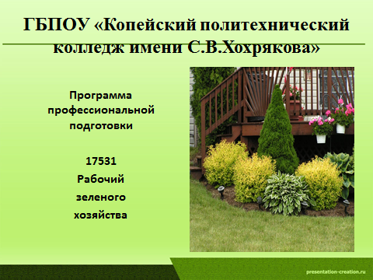 | 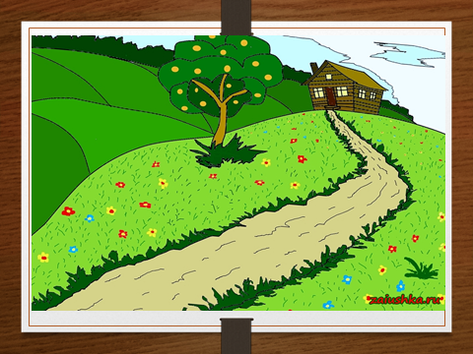 | 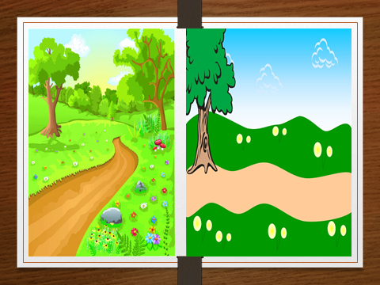
Слайд 1 | Слайд 2 | Слайд 3
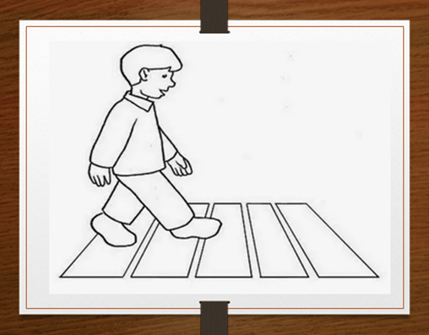 | 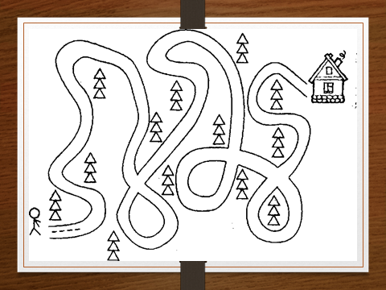 | 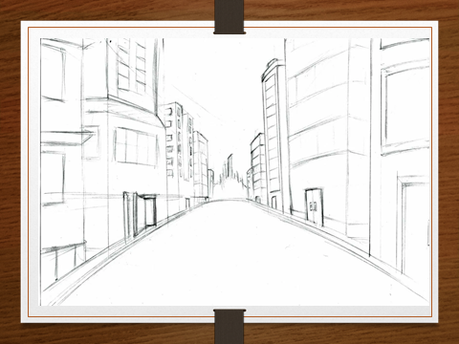
Слайд 4 | Слайд 5 | Слайд 6
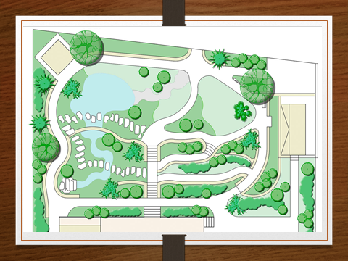 | 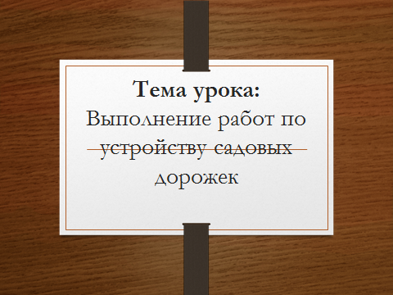 | 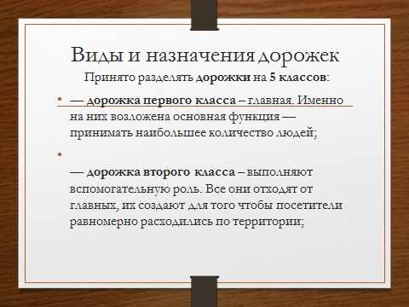
Слайд 7 | Слайд 8 | Слайд 9
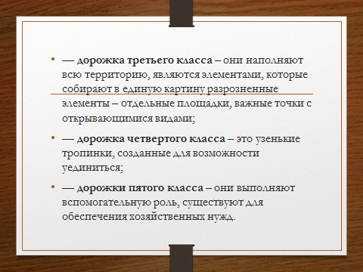 | 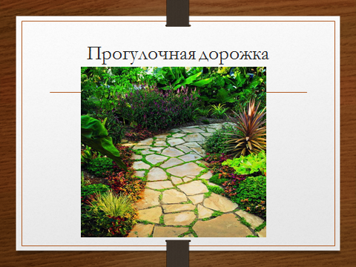 | 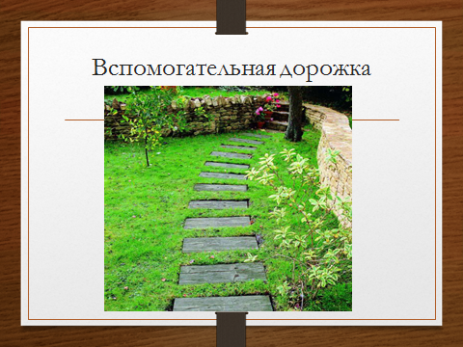
Слайд 10 | Слайд 11 | Слайд 12
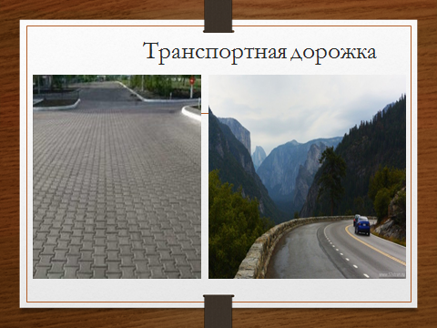 | 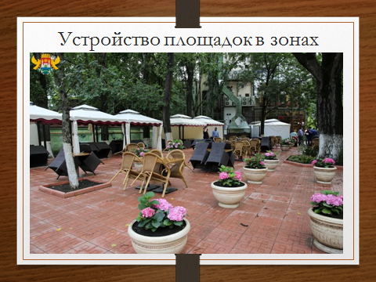 | 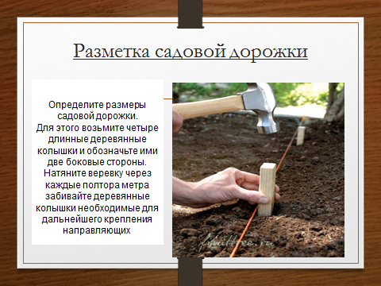
Слайд 13 | Слайд 14 | Слайд 15
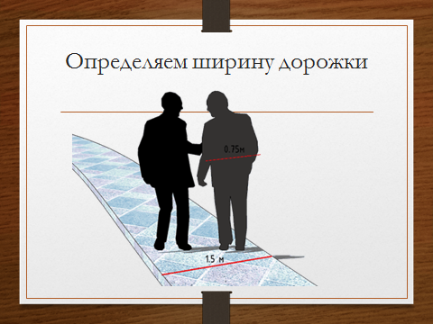 | 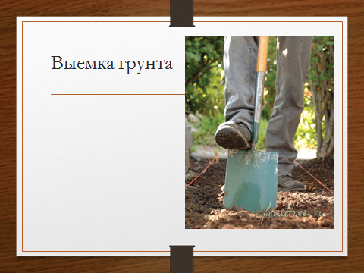 | 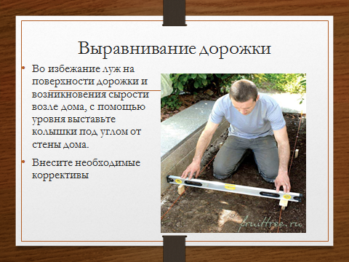
Слайд 16 | Слайд 17 | Слайд 18
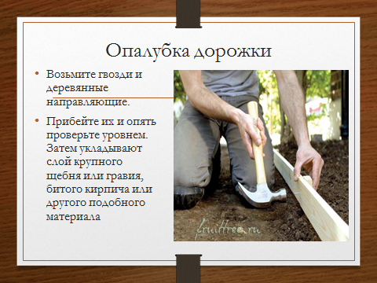 | 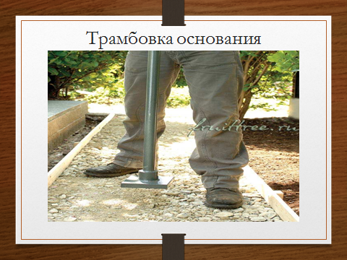 | 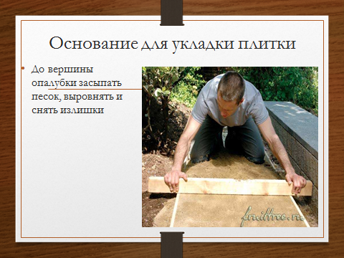
Слайд 19 | Слайд 20 | Слайд 21
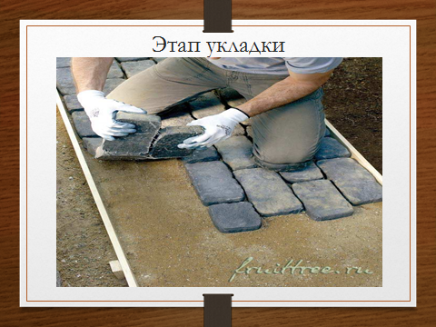 | 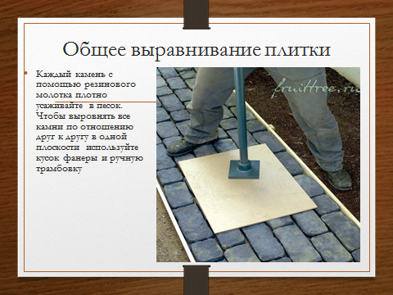 | 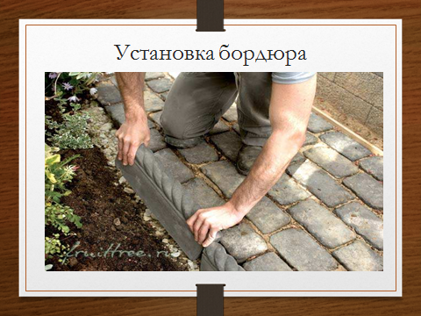
Слайд 22 | Слайд 23 | Слайд 24
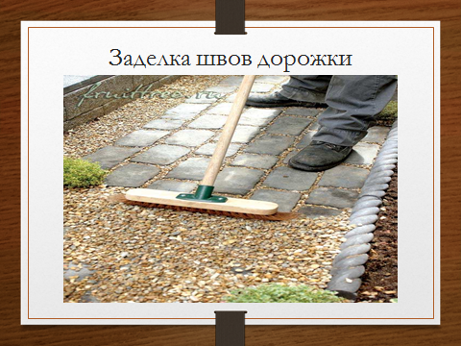 | 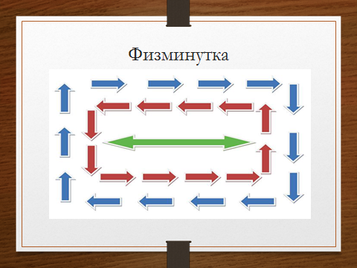 | 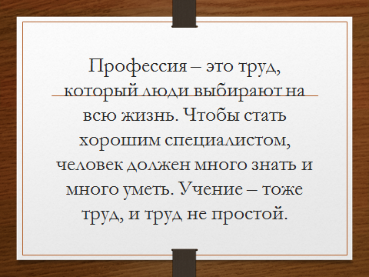
Слайд 25 | Слайд 26 | Слайд 27

Приложение В
Зрительный тренажер

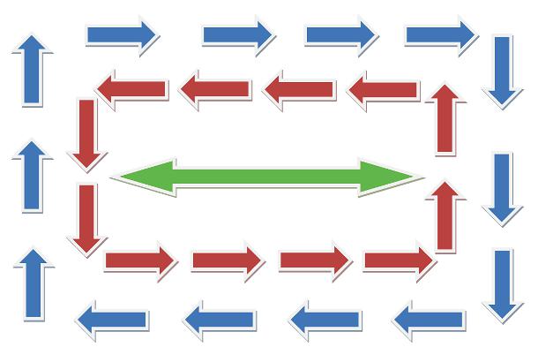

Приложение Г

Инструкционно-технологическая карта № 1

Тема учебно-практического занятия: Выполнение работ по устройству садовых дорожек.
Задание: Составление ИТК по теме занятия.
Примечание: при составлении ИТК по выполнению работ по устройству садовой дорожки с мощением тротуарной плиткой (ширина 1,5 м) вы можете пользоваться следующими сведениями:

Выполнение подготовительных работ:
- подготовка садового инвентаря и оборудования при выполнении технологических операций;
- определение вида садовых дорожек;
- проектирование устройство садовых дорожек;
- уход за садовыми дорожками.

Выполнение устройства садовых дорожек:
- перенос в натуру проект их расположения на территории;
- предварительная планировка (выравнивание поверхности);
- установление ширины дорожки;
- выкапывание дорожки глубиной 30 см;
- утрамбовать грунт;
- насыпать и выровнять щебенку доской или линейкой;
- утрамбовать щебенку кувалдой (разбить слишком крупные куски);
- развести раствор: на 1 часть цемента берут 5 частей крупного песка;
- уложить плиты на пропорции раствора: четыре по углам плиты и одна в центре;
- выложить плитку, опуская ее сперва на одно ребро, а потом на всю поверхность;
- постучать рукояткой молотка, чтобы она легла ровно и плотно.

Выполнение заключительных работ:
- уборка садового инвентаря.

Представление работы мастеру.

Применяемое оборудование и материалы:
- брусчатка,
- резиновый молоток,
- правило,
- мерный ковш,
- мульда,
- направляющий шнур и деревянные колышки,
- рулетка,
- строительный уровень,
- лопаты, совочки,
- грабли,
- лейка,
- щетка,
- ручная трамбовка,
- веник,
- виброплита,
- гравий, цемент, песок, геотекстиль.

Бланк для самостоятельной работы по теме урока
Описание операции | Эскиз (рисунок) | Примечание
С помощью _______________ и __________________________ (вставить пропущенные слова)  произвести разметку участка под дорожки. | Подбери рисунок
Произвести выемку слоя грунта по периметру будущей дорожки на глубину ______________ см.  (дополнить предложение) | Подбери рисунок
Очистить дно от ___________ и уложить геотекстиль (дать определение) ___________________________  __________________________ , препятствующая прорастанию сорняков и размыванию песка). Края пленки должны выступать над землей. | Подбери рисунок
На пленку насыпать слой щебня (не известкового) толщиной 10-15 см (фракция щебня 50-60).  (найди ошибку) | Подбери рисунок
Уложить слой увлажненного песка толщиной 20 см.  (найди ошибку) | Подбери рисунок
Утрамбовать и выровнять песок необходимо до состояния, когда по нему можно будет ходить как по асфальту, не оставляя следов. На такую поверхность тротуарная плитка ляжет идеально и надолго (толщина слоев зависит от предполагаемой нагрузки на покрытие).  (сравни с эталоном) | Подбери рисунок
Каждый слой тщательно трамбуют с помощью виброплиты. | Подбери рисунок
продолжи таблицу по эталону | Подбери рисунок
продолжи таблицу по эталону | Подбери рисунок
Сдача выполненного задания.
Сдача рабочего места мастеру.

Эталон ИТК по теме урока
«Устройство садовой дорожки с мощением тротуарной плиткой
(ширина 1,5 м)»
1.С помощью веревки и колышек произвести разметку участка под дорожки.
2.Произвести выемку слоя грунта по периметру будущей дорожки на глубину 30 см.
3.Очистить дно от корней и уложить геотекстиль (специальная пленка, препятствующая прорастанию сорняков и размыванию песка). Края пленки должны выступать над землей.
4.На пленку насыпать слой щебня (не известкового) толщиной 10-15 см (фракция щебня 20-40).
5.Постелить еще один слой геотекстиля поверх щебня.
6.Уложить слой увлажненного песка толщиной 7-10 см.
7.Утрамбовать и выровнять песок необходимо до состояния, когда по нему можно будет ходить как по асфальту, не оставляя следов. На такую поверхность тротуарная плитка ляжет идеально и надолго (толщина слоев зависит от предполагаемой нагрузки на покрытие).
8.Каждый слой тщательно трамбуют с помощью виброплиты.
9.Взять тротуарную плитку, толщиной 8 см и положить на хорошее основание из 15 см щебня и 10 см песка.
10.Заполнить швы песком.
11.Самоконтроль выполненного задания.

Раздаточный материал для самостоятельной работы по теме урока
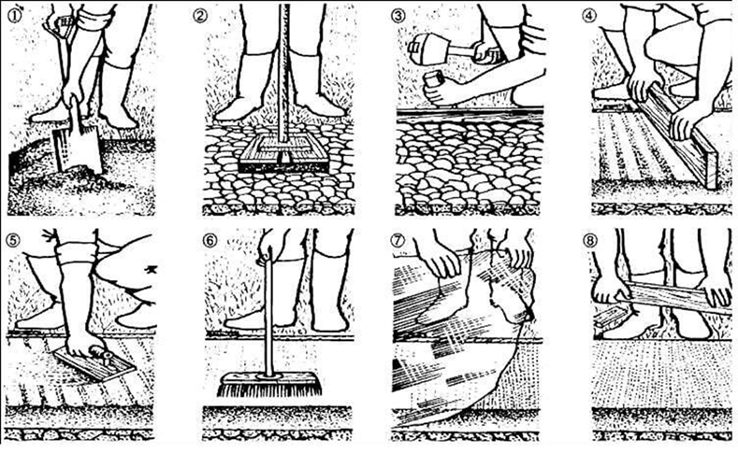

Раздаточный материал
«Виды материалов для устройства садовых дорожек»
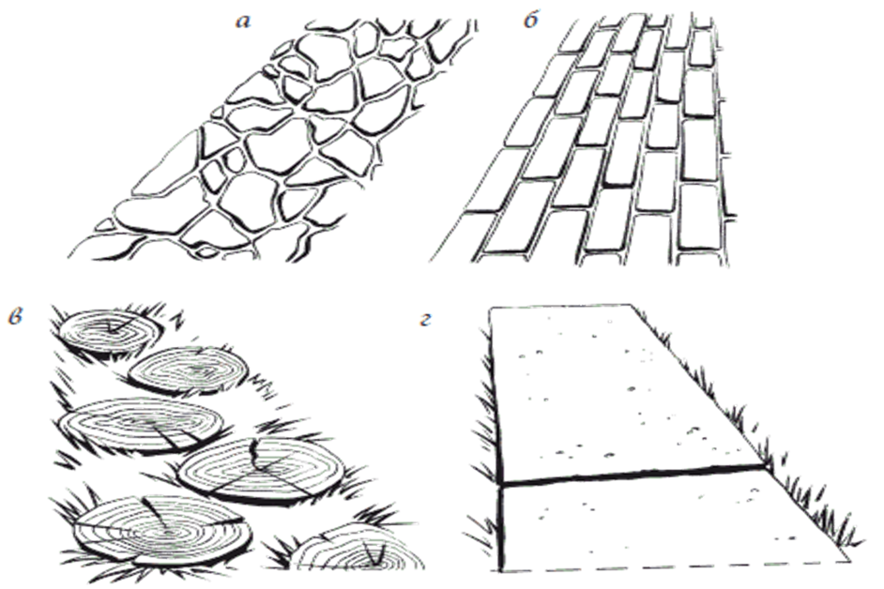

Приложение Д
Рефлексия

На уроке я работал | активно/пассивно
Своей работой на уроке я | доволен / не доволен
Урок для меня показался | коротким / длинным
За урок я | не устал / устал
Мое настроение | стало лучше / стало хуже
Содержание урока мне было | понятно / не понятно  интересно / скучно  полезно / бесполезно

